Evidencias de funcionamiento
Entrega 2P2
Kafka e integración orientada a eventos

Estudiantes:
Juan David Collazos Garzon
Didier Fabian Benavides Rojas
Paula Katherin Santamaria Fernandez

Docente: Diego Fernando Vargas Ramirez

Fundación Escuela Tecnológica de Neiva
Programación Avanzada
03/10/2026

1. Resumen de la entrega
En esta entrega se integró Apache Kafka al ecosistema ETER para resolver una necesidad real de la arquitectura aprobada: cuando ocurre un hecho de negocio sobre un activo (se registra, se presta, se vence el préstamo, se devuelve o se da de baja) dos servicios distintos deben reaccionar. Notificaciones avisa al custodio e Inventario registra el movimiento en el kardex. Antes, el kardex se llenaba a mano y podía quedar desfasado; ahora los productores publican el evento una vez y cada consumidor lo procesa de forma asíncrona, idempotente y tolerante a fallos.
Componente | Rol en Kafka | Responsabilidad
Activos :8087 | Productor | CRUD de activos. Publica ACTIVO_CREADO y ACTIVO_DADO_DE_BAJA (Outbox).
Préstamos :8088 | Productor | Préstamos, devoluciones y vigía. Publica PRESTAMO_CREADO, PRESTAMO_VENCIDO y PRESTAMO_DEVUELTO (Outbox).
Inventario :8089 | Consumidor | Grupo eter-inventario-v1. Lee ambos tópicos y registra PRESTAMO, DEVOLUCION, ALTA y BAJA en el kardex.
Notificaciones :8090 | Consumidor | Grupo eter-notificaciones-v2. Lee préstamos y crea la notificación en la bandeja del custodio.
Redis 7.4 | Idempotencia | Guarda eter:idem:{grupo}:{eventId} = PROCESADO (TTL 7 días).
PostgreSQL 16 / Kafka 3.9 | Infraestructura | Un schema por servicio. Kafka en modo KRaft, tópicos creados por kafka-init.

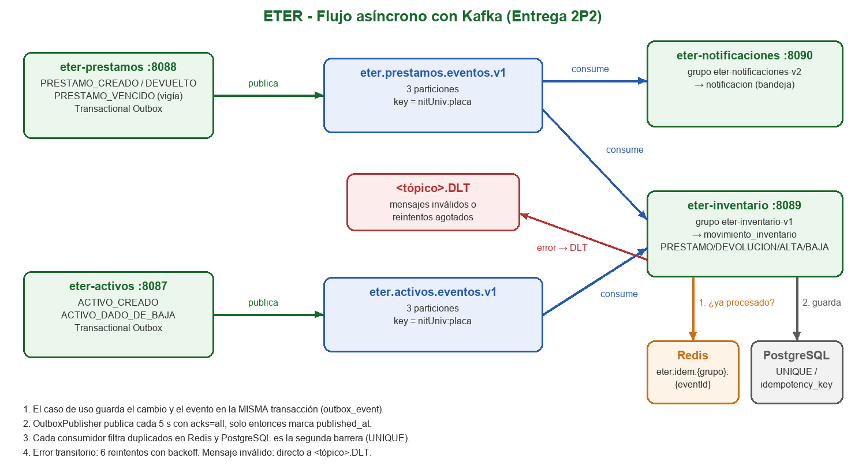
Figura 1. Arquitectura del flujo asíncrono implementado

2. Diseño de tópicos y eventos
Se definió un tópico por agregado con sufijo de versión y un tópico DLT para cada uno. La key del mensaje es la identidad del activo (nitUniv:placaInventario), así todos los eventos de un mismo activo caen en la misma partición y se consumen en orden (no puede procesarse una devolución antes que el préstamo). La creación automática de tópicos está deshabilitada: solo existen los del diseño.
Tópico | Part. | Productor | Consumidores (grupo)
eter.prestamos.eventos.v1 | 3 | prestamos-service (Outbox) | eter-notificaciones-v2, eter-inventario-v1
eter.activos.eventos.v1 | 3 | activos-service (Outbox) | eter-inventario-v1
eter.prestamos.eventos.v1.DLT | 3 | Error handler de cada consumidor | Revisión manual (Kafka UI)
eter.activos.eventos.v1.DLT | 3 | Error handler de cada consumidor | Revisión manual (Kafka UI)

Evento | Cuándo se emite | Efecto en los consumidores
PRESTAMO_CREADO | POST /prestamos exitoso | Inventario: movimiento PRESTAMO. Notificaciones: “Préstamo registrado”.
PRESTAMO_VENCIDO | El vigía detecta la fecha pactada vencida (una sola vez) | Notificaciones: “Préstamo vencido”. Inventario lo ignora.
PRESTAMO_DEVUELTO | PATCH /prestamos/{id}/devolucion | Inventario: DEVOLUCION. Notificaciones: “Préstamo devuelto”.
ACTIVO_CREADO | POST /activos-fijos exitoso | Inventario: movimiento ALTA.
ACTIVO_DADO_DE_BAJA | DELETE /activos-fijos (si no estaba en BAJA) | Inventario: movimiento BAJA.

Estructura del evento
Todos los mensajes comparten un sobre con eventId (clave de idempotencia), eventType, eventVersion, source, assetKey, nitUniv, placaInventario, actor, occurredAt y el payload propio del tipo. El documento completo está en docs/EVENTOS_KAFKA.md. Este es un mensaje real leído del tópico:
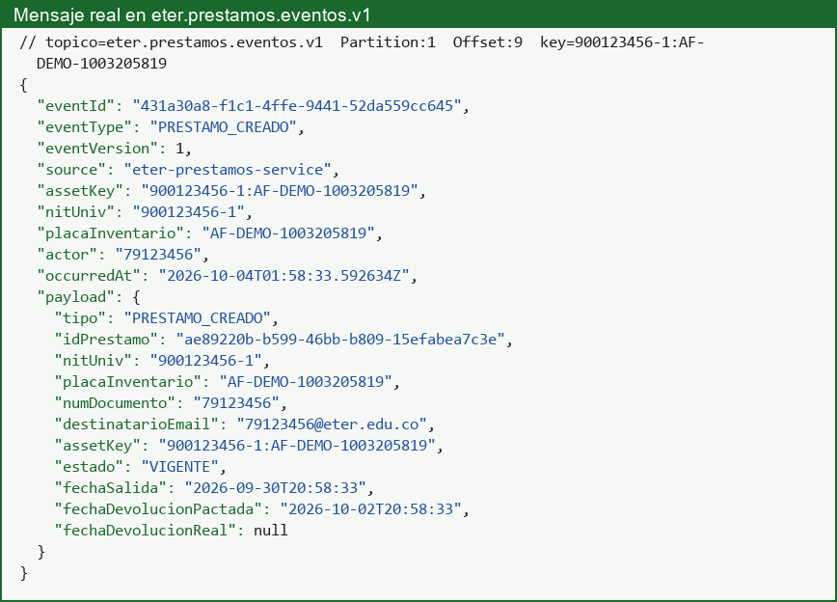
Figura 2. Evento PRESTAMO_CREADO publicado por el Outbox de préstamos

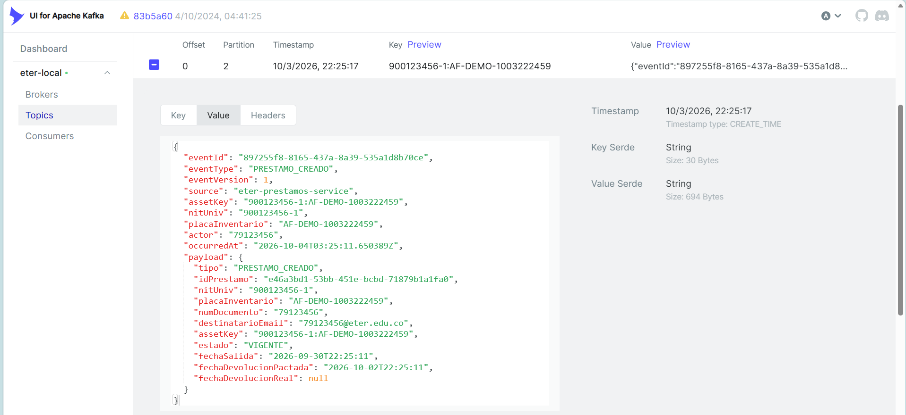
Figura 3. PRESTAMO_CREADO en Kafka UI con su key, partición y contenido
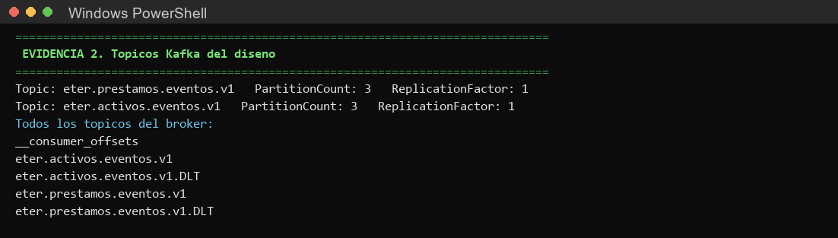
Figura 4. Tópicos creados por kafka-init

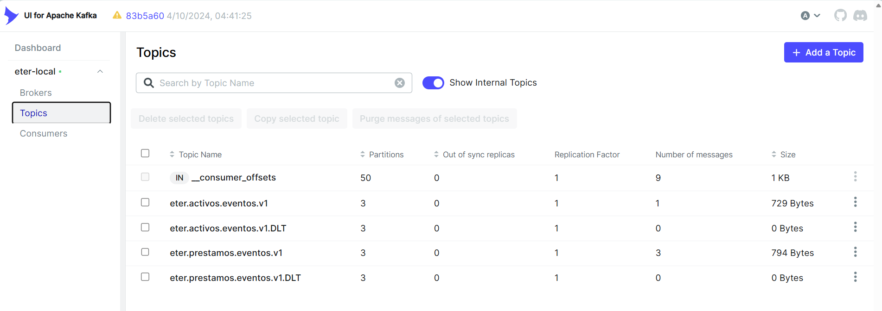
Figura 5. Tópicos desde Kafka UI
3. Docker Compose: infraestructura y servicios
El archivo infrastructure/docker-compose.yml levanta con un solo comando (docker compose up -d --build) PostgreSQL, Kafka (KRaft), el inicializador de tópicos, Redis, Kafka UI y los cuatro microservicios, que se compilan dentro de Docker con un Dockerfile multi-etapa (Gradle + JRE 21). Cada servicio tiene healthcheck sobre /actuator/health y espera a que PostgreSQL, Kafka (tópicos creados) y Redis estén listos.
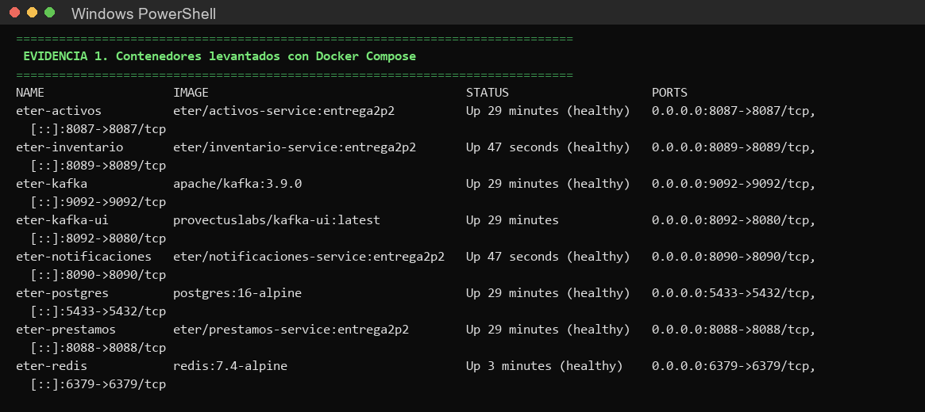
Figura 6. docker compose ps: los 8 contenedores en ejecución (kafka-init termina tras crear los tópicos)
4. Productores y consumidores funcionales
Las evidencias 3 a 6 y 11 son la salida de tools/demo_kafka.ps1, que recorre el flujo completo sobre un activo nuevo. En cada paso se ve el log del productor (evento publicado con su key), el log del consumidor (partición y offset) y el resultado verificable en la API.
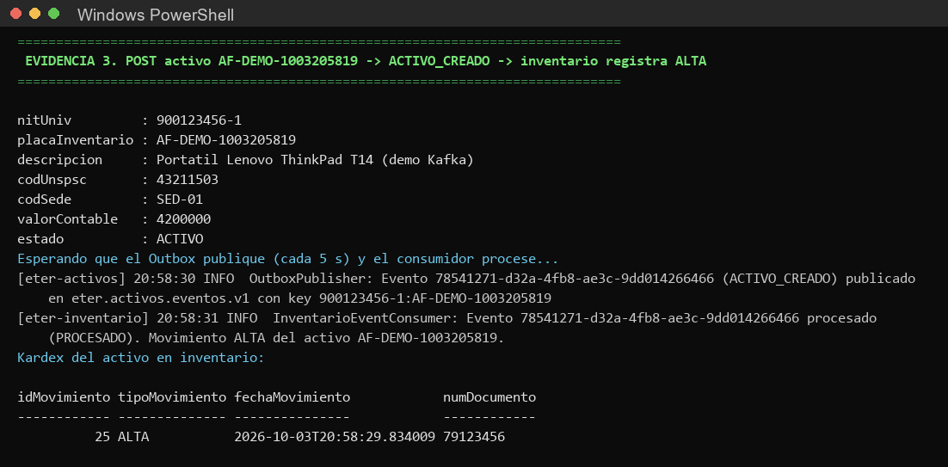
Figura 7. Alta de activo: ACTIVO_CREADO publicado y consumido por inventario (movimiento ALTA)
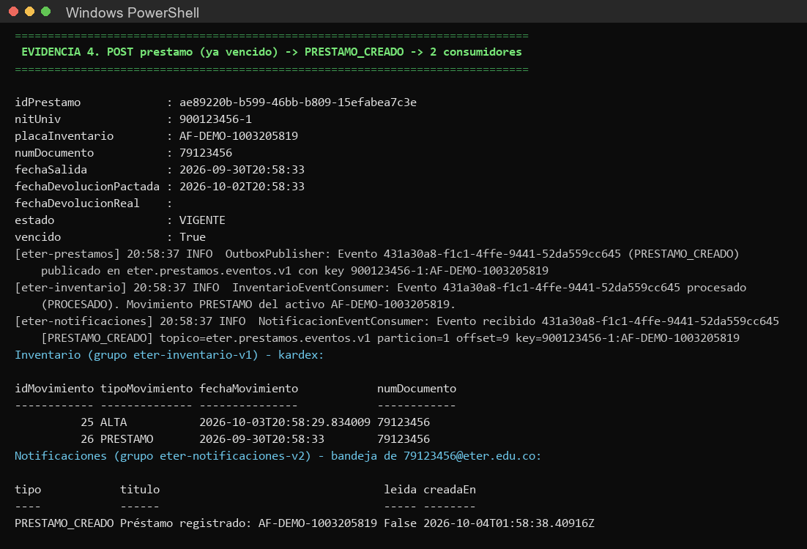
Figura 8. evento PRESTAMO_CREADO lo procesan dos grupos kardex y bandeja

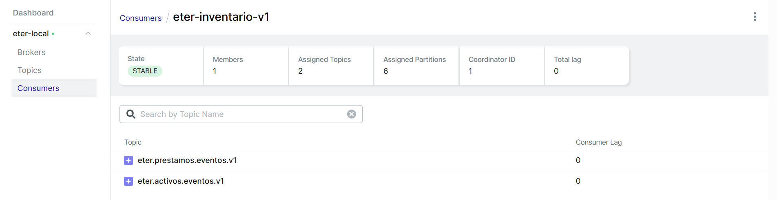
Figura 9. Grupos de consumidores en Kafka UI
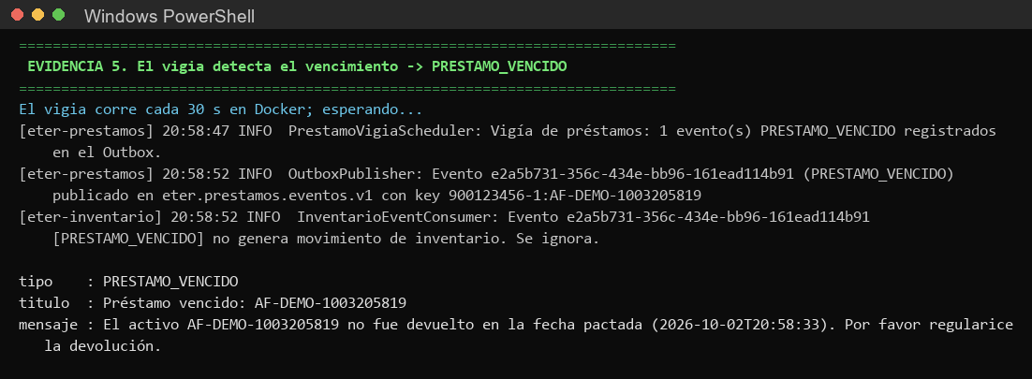
Figura 10. Vigía emite PRESTAMO_VENCIDO; notificaciones lo procesa e inventario lo ignora
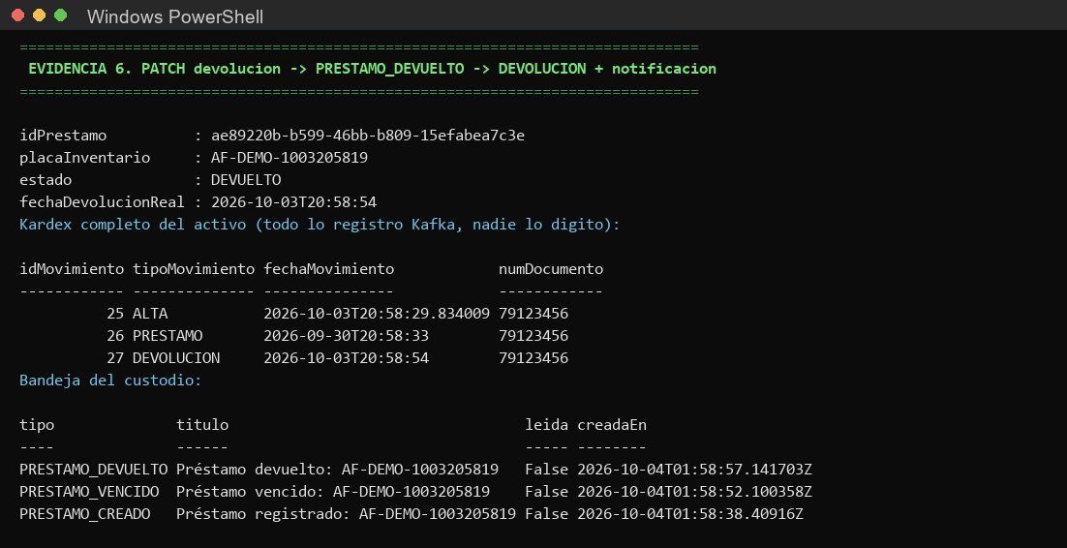
Figura 11. Devolución: PRESTAMO_DEVUELTO genera DEVOLUCION y la notificación; kardex completo
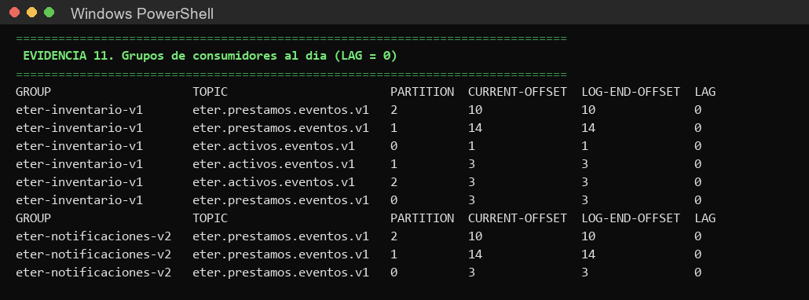
Figura 12. Grupos de consumidores al día: LAG = 0 en todas las particiones

5. Procesamiento, integración y persistencia
Los productores usan el patrón Transactional Outbox: el cambio de negocio y la fila outbox_event se guardan en la misma transacción, y OutboxPublisher los envía a Kafka con acks=all; solo cuando el broker confirma se marca published_at. Un fallo de Kafka deja el evento pendiente (last_error, publish_attempts) y no detiene el resto del lote (error corregido en esta entrega). Los consumidores persisten el resultado en su propio schema.
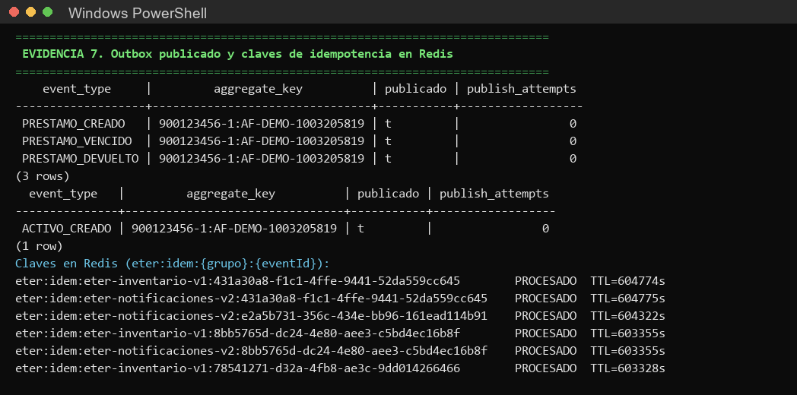
Figura 10. Outbox de préstamos y activos publicado, y claves de idempotencia en Redis con su TTL
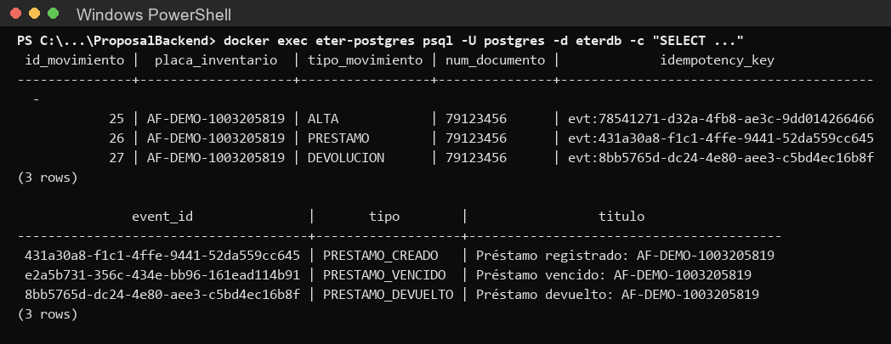
Figura 11. Filas creadas por los consumidores: movimientos con idempotency_key = evt:{eventId} y notificaciones con event_id

6. Manejo de errores, idempotencia y logs
Kafka garantiza entrega al menos una vez, por lo que un mismo evento puede llegar dos veces. Cada consumidor es idempotente en dos niveles:
• Redis (primer filtro): antes de procesar se ejecuta SET eter:idem:{grupo}:{eventId} PROCESANDO NX EX 300. Si la clave ya está en PROCESADO el evento se descarta sin tocar la base; si está PROCESANDO (otra instancia) se lanza una excepción reintentable; al terminar se marca PROCESADO por 7 días y, si falla, se borra la clave para que el reintento pueda entrar. La clave incluye el grupo, porque cada consumidor debe procesar el evento una vez.
• PostgreSQL (respaldo): UNIQUE(event_id, destinatario_email) en notificaciones e índice único (nit_univ, idempotency_key) en inventario. Si Redis no responde, el consumidor sigue (fail-open) y la base frena el duplicado.
• Errores: un mensaje inválido (JSON roto, sin eventId, fecha inválida) va directo a <tópico>.DLT sin reintentos; un error transitorio se reintenta 6 veces con backoff exponencial (1 s, 2 s, 4 s, 8 s, 10 s, 10 s). Los mensajes del DLT llevan las cabeceras eter-consumer-group y eter-error con la causa.
• Logs: cada paso deja un registro (publicado, recibido con partición/offset, procesado, DUPLICADO, WARN Redis no disponible, ERROR enviado al DLT).
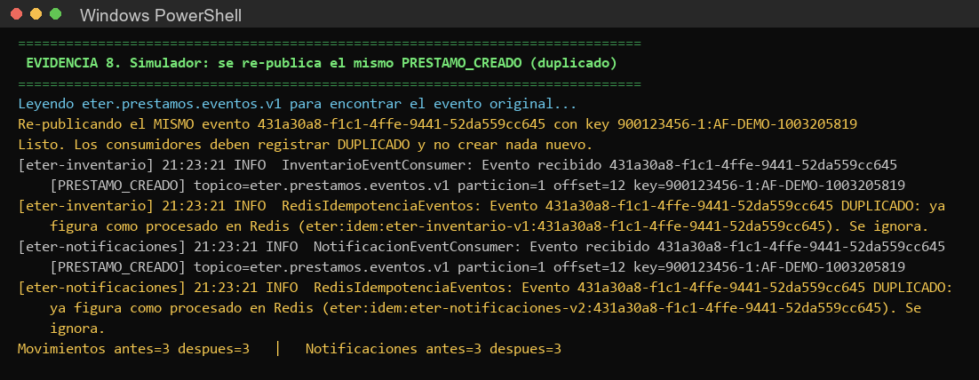
Figura 12. Simulador: se re-publica el mismo evento; ambos consumidores lo detectan como DUPLICADO en Redis
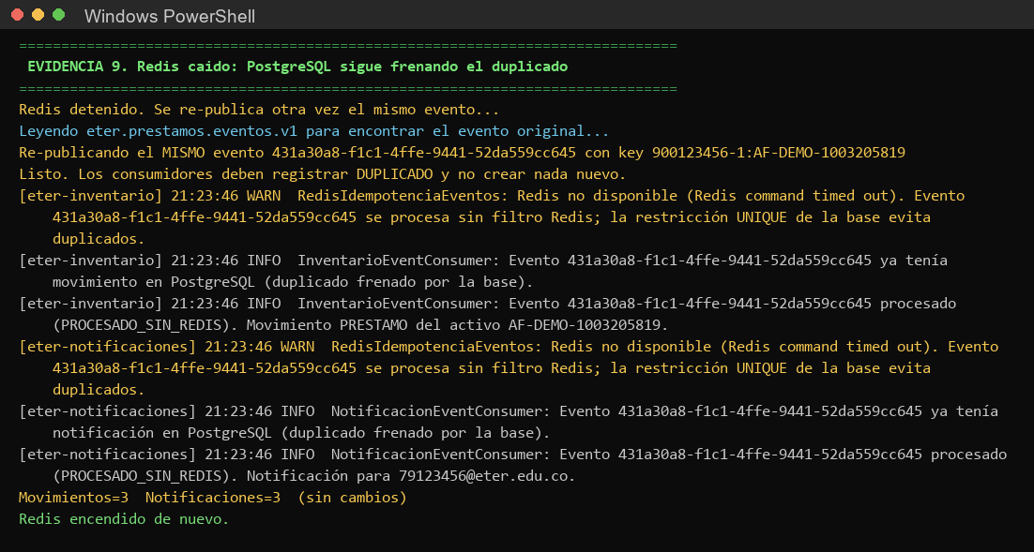
Figura 13. Redis detenido: WARN en el log y PostgreSQL frena el duplicado; los conteos no cambian
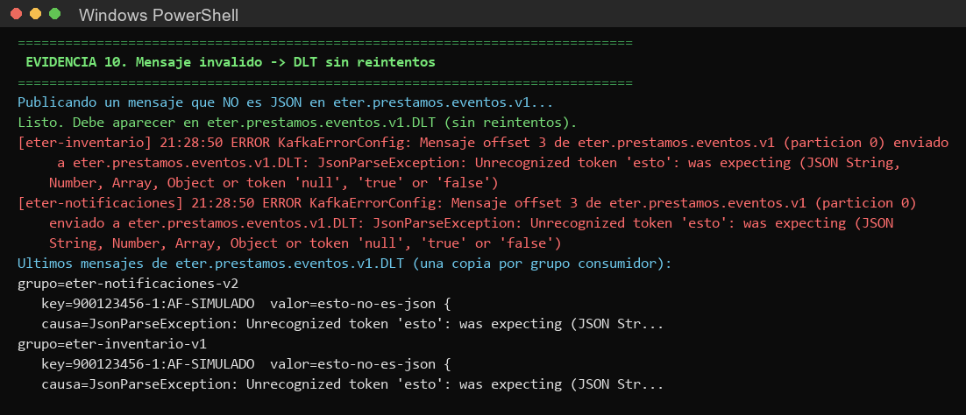
Figura 14. Mensaje inválido: va directo al DLT con la causa, una copia por grupo consumidor

7. Pruebas
Se agregaron pruebas unitarias para productores, consumidores e idempotencia (56 pruebas en total, todas exitosas) y una carpeta de Postman, 6. Flujo Kafka (Entrega 2P2), cuyos tests verifican que cada evento llegó a su consumidor. Se ejecutó con Newman.
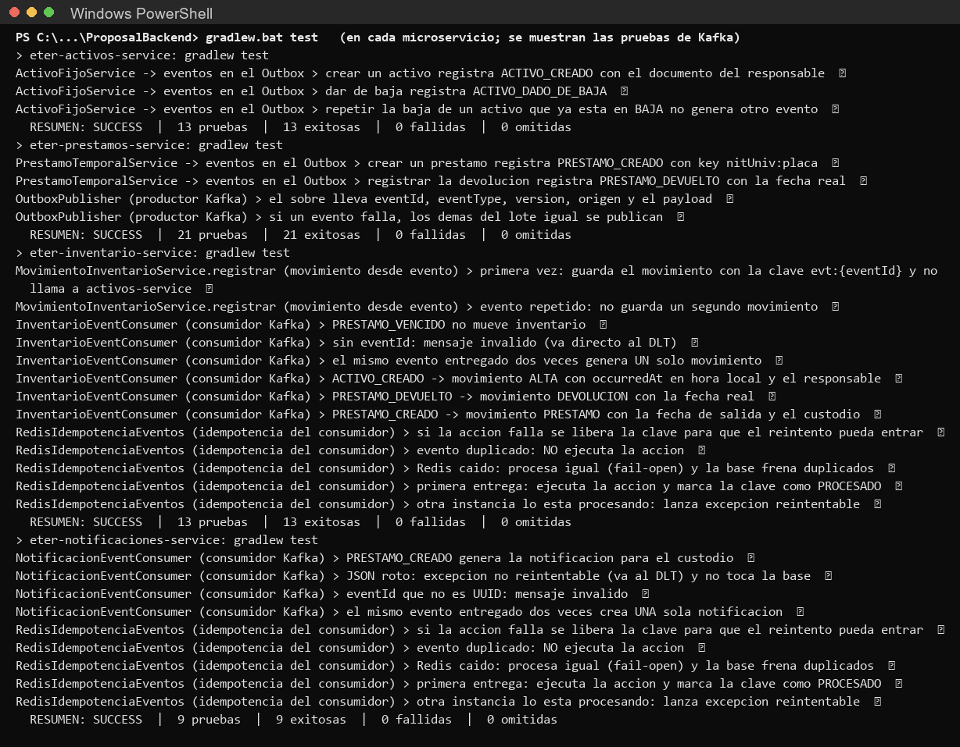
Figura 15. Pruebas unitarias de Kafka, Outbox e idempotencia: 56/56 exitosas en los 4 servicios
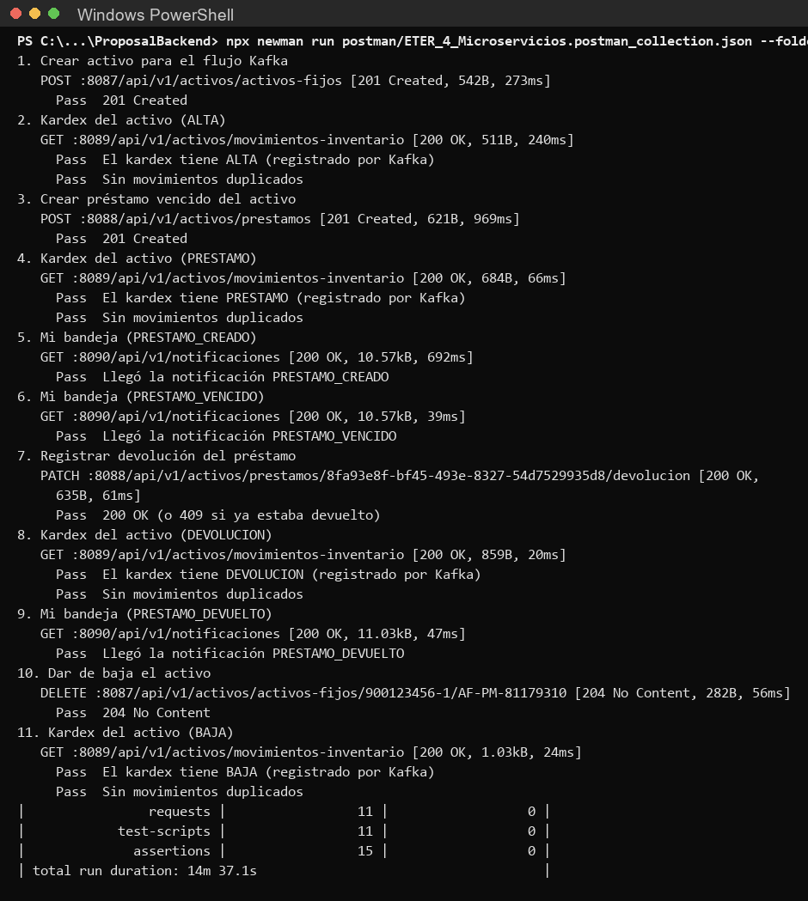
Figura 16. Colección Postman ejecutada con Newman: 11 requests y 15 aserciones sin fallos

8. Cómo reproducir el flujo
Paso | Comando (desde ProposalBackend)
1. Levantar todo | cd infrastructure && docker compose up -d --build
2. Demostración completa | powershell -ExecutionPolicy Bypass -File tools\demo_kafka.ps1
3. Simular duplicado | tools\simular_evento.ps1 -Tipo duplicado -Buscar PRESTAMO_CREADO
4. Simular mensaje inválido | tools\simular_evento.ps1 -Tipo invalido
5. Kafka UI | http://localhost:8092
6. Pruebas | gradlew.bat test` en cada servicio

